各位同学在查看时请点击全屏查看
2018年黔东南中考历史模拟试题
第Ⅰ卷（选择题，共30分）
一、单项选择题：下列各题的四个选项中，只有一项是符合题意的。请在答题卡上填涂你认为正确的选项（本大题共20小题，每小题1.5分，共30分。）
1. 2010年9月30日《南方日报》刊文称：“如何给这些孩子（外来工子女）一张安稳的书桌，让他们像城市的孩子一样接受义务教育，是促进教育公平的重大课题。”其实中国古代很早就有思想家注意并提出了解决类似问题的方法或主张，这就是
A．有教无类 B．罢黜百家，独尊儒术 C．存天理，灭人欲 D．经世致用
2．从下列四张学习卡片上，你可以提炼的学习主题是
朝代：唐朝
人物：文成公主
事件：唐蕃和亲
朝代：元朝
人物：忽必烈
事件：回族的形成
朝代：北魏
人物：孝文帝
事件：革除鲜卑旧俗，接受汉族先进文化
朝代：汉朝
人物：张骞
事件：张骞通西域

A. 家的统一与发展 B.民族交流与融合
C．对外的交往与进步 D．经济的繁荣与昌盛
3．安徽省合肥市有群岳飞后代至今鲜与秦姓通婚。造成这一现象的历史原因是
A. 岳飞抗击金军取胜威胁秦桧权力 B.岳飞抗击金军取胜威胁宋朝统治
C. 岳飞抗击金军中杀死了秦桧
D. 岳飞抗击金军壮志未酬却被宋高宗、秦桧等陷害致死
4．19世纪中叶以后，中国逐渐被卷入资本主义世界体系。从人类文明演进的角度看，它对中国最主要的影响是
A．清政府统治土崩瓦解 B．自然经济迅速崩溃
C．近代化进程开始启动 D．农民起义风起云涌
5. “上海轮船招商局创办三年内，外轮就损失了 1300 万两（白银），湖北官办织布局开办后，江南海关每年洋布进口减少 10 万匹。”这说明洋务派民用工业的兴办
A. 刺激了中国资本主义的产生和发展 B. 抵制了外国经济势力的扩张
C. 将外商排除出中国市场 D. 使中国走上“自强”的道路
6．某战役中“双方海军主力在黄海北部海域交战,此役北洋水师失利,共损失5艘战舰,日本联合舰队多艘战舰受重创。北洋舰队自此退入威海卫”。有关此役下列表述正确的是[来源:Z_xx_k.Com]
A. 此战发生于1884年 B. 此战清军损失较大,但主力尚存
C. 此战清军主力全军覆没 D. 此战发生于八国联军侵华时期
7. “在同一个理由(保护使馆)下，中国被迫撤除了大沽炮台以及从北京到入海口之间的军事据点，取而代之的是各国‘酌定数处留兵驻守’。”据材料信息，与这一现象有关的是
A．《南京条约》 B．《北京条约》 C．《马关条约》 D．《辛丑条约》
8. 1911年出版的外国报纸，关于中国事件的报道，使用了下列小标题：“点燃革命之火”、“武汉的形势”、“排满兴汉宣言”、“列国的态度”等。这些文章集中报道的可能是
A． 太平天国运动 B． 八国联军侵华 C． 甲午中日战争 D． 辛亥革命
9．《泗阳县志》记载，1951年5月泗淮地区抗美援朝动员大会，163人光荣入伍。回顾过去的血与火的激烈战斗，我们发自内心地对英勇的志愿军战士表示崇高的敬意！抗美援朝战争胜利的原因是
①抗美援朝是一场反侵略战争 ②党的英明决策和正确指挥
③中国军事实力强于美国 ④志愿军和朝鲜人民的英勇战斗
A. ①②③④ B. ①②③ C. ②③④ D. ①②④
10. “它是中华人民共和国外交发展的一个阶段性界碑，它是从革命运动外交向国家外交的一次关键性转变，标志着新中国外交方针的最终形成”。这里的“它”是指
A． 参加日内瓦国际会议 B． 提出“求同存异”的方针
C． 制定和平共处五项原则 D． 倡导成立上海合作组织
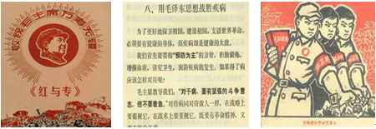
11．作为教育的载体，教科书承载了知识，也透视了国家的兴衰与变迁。下列教科书图片最有可能出现于
A．1949—1956年
B．1956—1966年
C．1966—1976年
D．1978—1988年[来源:.Com]
12．人无精神不立，国无精神不强。毛泽东有句名言：人是要有点精神的。习近平在2013年1月5日新进中央委员会的委员、候补委员学习贯彻党的十八大精神研讨班上讲到“要有逢山开路、遇河架桥的精神。”下列选取革命年代凝聚起来的精神，按照时间先后排列正确的是
①五四精神 ②长征精神 ③井冈山精神 ④王进喜精神
A．①②③④ B．③①②④ C．①③②④ D．③②①④
13．2014年9月19日，阿里巴巴集团在美国纽约证券交易所挂牌上市，其旗下淘宝网是中国消费者首选的网上购物平台。阿里巴巴的成功说明科技革命推动了我国
A．互联网服务业的发展 B．能源技术的发展
B．新材料技术的发展 D．航天技术的发展
14．总结、归类、提炼是学习历史的重要方法。某班历史兴趣小组在自主学习时从网络上收集了以下几幅图片，符合这组图片主题的是
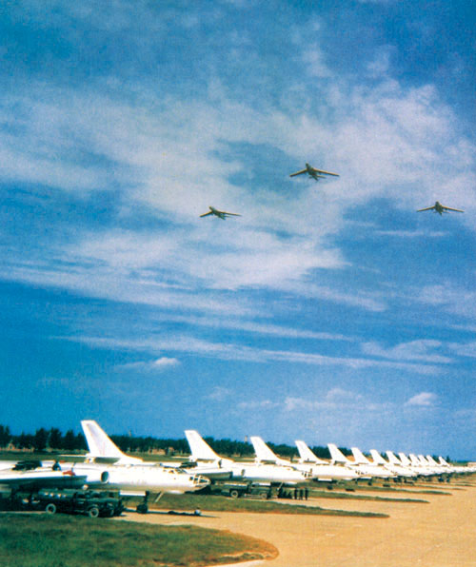
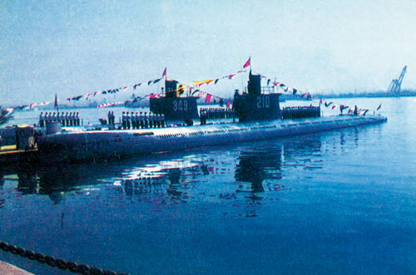
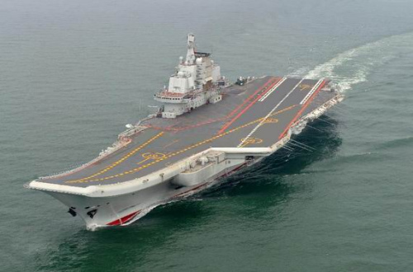
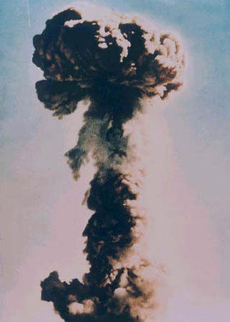

原子弹爆炸成功 人民空军严阵以待 潜艇待命出航 “辽宁”号航母试航
A．新中国的工业化历程 B．外交事业的发展
C．新中国的国防建设 D．现代的社会生活
15．英国首相丘吉尔曾说：世界上没有人比拿破仑更伟大!最能体现拿破仑“伟大”之处的是
A．建立帝国，实行独裁 B．颁布法典，加强法制
C．发动政变，执掌大权 D．发动战争，横扫欧洲
16．2014年人民日报评论社会主义核心价值观说：“一个国家的强盛离不开精神的支持，一个民族的进步，有赖与文明的成长。”对于欧洲，文艺复兴就是这样一场唤醒新精神与新文明的思想解放运动。对此运动描述正确的是
A．开始时间：18世纪 B．代表人物：牛顿
C．核心思想：人文主义 D．实质：古代希腊、罗马文化的复兴
17．“因为珍爱和平，我们回首战争”。2014年是第一次世界大战爆发100周年，在一战中坦克、飞机等各种新式武器纷纷投入战场。与这些新式武器出现相关的是
A．蒸汽机的使用 B．电磁感应现象的发现
C．电力的广泛应用 D．内燃机的发明
18．美国总统访问核爆地广岛是“谢罪外交”。日本首相安倍访问 是“历史和解”之行。横线处应是
A．珍珠港 B．华盛顿 C．纽约 D．波士顿
19．他被称为“上帝给南非的礼物”和“南非给世界的礼物”，1991年竞选南非历史上第一位黑人总统，终结了种族隔离制度。这是的“他”是
A．纳赛尔 B．卡斯特罗 C．玻利瓦尔 D．曼德拉
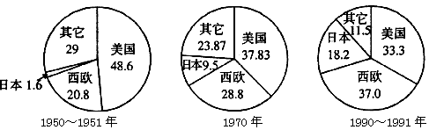
20. 下面是1950-1991年，美、日、西欧在世界工业生产中所占的比重（%）。图中反映的信息不包括
A．美国进入新经济时代
B．美日西欧呈现三足鼎立局面
C．日本经济高速发展
D．西欧所占比重在不断增大
第Ⅱ卷（非选择题，共30分)
二、非选择题：本大题共4小题，第21题8分，第22题8分，第23题7分，第24题7分，共30分。请把答案写在答题卡相应的位置上。
21.（本题8分）中国古代社会不同时期经济的发展、文化的繁荣和国力的兴盛都离不开创新。阅读下列材料，回答问题。
【思想创新】 材料一 见右侧表格。
学派 | 儒家 | 道家 | 法家 | 墨家 | ……
代表人物 | 孔子  孟子 | 老子庄子 | 韩非 | 墨子 | ……
（1）材料一反映了我国哪一时期思想学术上的何种繁荣局面？出现这种局面的原因是什么？（3分）
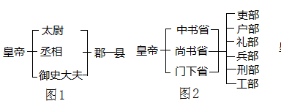
▲
【制度创新】 材料二 见右侧图1、图2。
（2）图1、图2分别反映的我国古代各是哪两个时期的政治制度创新？ （2分）
▲
【科技创新】
（3）有西方学者认为“近代世界赖以建立的种种发明与发现可能有一半来源于中国”。由中国传入欧洲，并由欧洲“发现世界”进而产生真正意义上的“世界史”的科技成就是什么？“发现世界”指什么事件？（2分）
▲
（4）综合以上内容，从国家层面如何促进科技创新方面你有何建议？（1分）
▲
22. （本题8分）油画中的历史（见下页图片《宽容》）
结合图片与所学知识请回答下列问题：[来源:学#科#网]
（1）该油画呈现的历史场景可能发生于何时何地？（2分）
▲
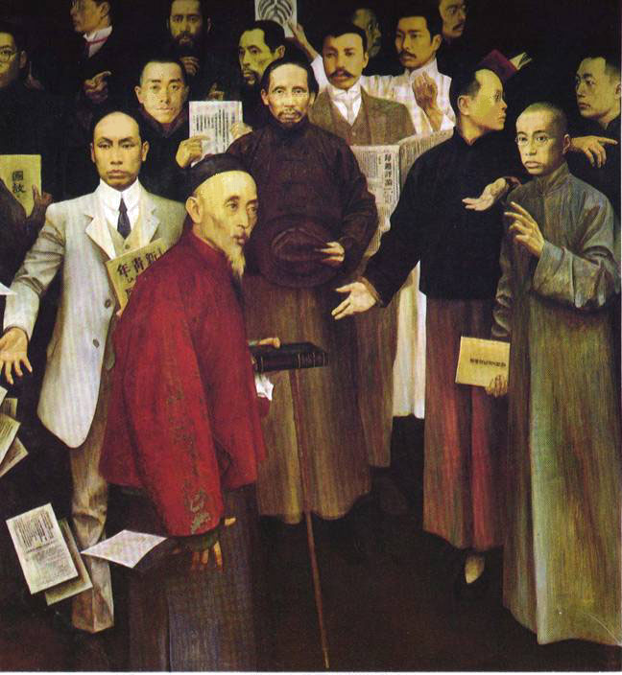
（2）观察油画，联系所学知识，归纳油画中人物提倡的两大旗号是什么？请列举蔡元培、陈独秀在此活动中的历史史实各一例？（4分）
辜鸿铭
油画《宽容》沈嘉蔚 1988年 中国历史博物馆
李大钊
鲁迅
蔡元培
胡适
陈独秀
辜鸿铭
▲
（3）你怎样评价油画中的历史事件？（2分）
▲
23．（本题7分）大国关系的演变对世界局势的走向有着重要的影响. 阅读下列材料：
材料一 杜鲁门的“对苏联强硬”政策分裂了罗斯福建立的联盟。……斯大林也绝不想与西方和平共处。 ——威廉·J·本内特《美国通史》
材料二 冷战结束虽然已经过去了20多年，但人类对于冷战的思考还在继续。“如果把“冷战”时期重新定义为“长期的和平”，倒是颇为令人耳目一新的。
——梅森《冷战》
材料三 在2016年杭州G20峰会上，中国积极倡导践行以合作共赢为核心的新型国际理念。为正在失序的世界提供了新的变革动力和新的行动指南。
——摘编自腾讯网
结合所学知识回答下列问题：
（1）材料一中“罗斯福建立的联盟”指的是什么？二战后，美苏出现对峙的原因是什么？双方形成“冷战”局面的标志性事件是什么？（3分）
▲
（2）为避免在“冷战”中的尴尬局面，西欧国家为谋求共同发展有何重大举措？（1分）
▲
（3）材料二的观点是否正确。请你说明理由（2分）
▲[来源:学科网]
（4）结合上述材料与所学知识，请你谈谈对新型国际关系的认识（1分）
▲
24. （本题7分）回顾上世纪80年代后期，苏联改革新概念迭出。所提愿景振奋人心。而中国长期改革显得就事论事，冲击力不足；苏联有“500天计划改革方案，而中国长期改革的目标也只是”小康“；当苏联人期待一步跨进西方式发达社会的时候，中国”慢腾腾“地提出改革要分三步走，继续强调自己是社会主义“初级阶段”。
——《苏联改革30年，无处纪念只有祭》
阅读材料并结合所学知识回答下列问题：
（1）写出苏联上世纪60至80年代先后进行改革的领导人？最终结果如何？（3分）
▲
（2）指导中国改革开放的是什么理论？（1分）
▲
（3）提出改革要分三步走，继续强调自己是社会主义“初级阶段”是中共哪此会议提出的重要战略决策。（1 分）
▲
（4）从材料及所学知识看，你如何认识中、苏改革的策略与方法（2分）
▲

2018年黔东南中考历史模拟试题参考答案
- 选择题部分（每题1.5分，共30分。）
题号 | 1 | 2 | 3 | 4 | 5 | 6 | 7 | 8 | 9 | 10
答案 | A | B | D | C | B | B | D | D | D | C
题号 | 11 | 12 | 13 | 14 | 15 | 16 | 17 | 18 | 19 | 20
答案 | C | C | A | C | B | C | D | A | D | A
- 材料题（21题8分，22题8分，23题7分，24题7分。共计30分）
21.（8分）（1）春秋战国时期；百家争鸣；社会的发展与变革；（3分）
（2）秦汉时期；隋唐时期（2分）
（3）指南针（罗盘针）、哥伦布发现新大陆（新航路开辟发现美洲）（2分）
（4）科技创新需要人才；社会进步需要科技创新；科技创新需要良好环境与政策鼓励（意思相近即可得1分）
22.（8分）（1）新文化运动时期；或者回答北洋军阀统治时期；1915——1919期间；北京大学；（2分）
（2）科学、民主（2分）；蔡元培担任北大校长，提倡“兼容并包、学术自由”的方针；聘请众多学有专长的学者，使北大成为新文化运动的重要阵地；陈独秀创办《新青年》，倡导新文化运动；主张文学革命，抨击儒家专制思想。（2分）
（3）新文化运动是一场反对封建主义与旧文化的斗争；激发了广大青年追求新思想的热情，促使民众冲破封建思想的罗网，探索救国救民的新出路，是近代中国的又一场思想解放运动，也是一场文学革命与改良运动。但对传统文化与西方文化存在的片面性认识留下了沉重历史包袱（2个角度及可得2分）
23题。（7分）（1）反法西斯联盟；国家利益与意识形态；杜鲁门主义；（3分）
（2）建立欧共体（煤钢共同体）（1分）
（3）错：理由是：北约继续存在并不断东扩；美国继续称霸世界，不断挑起局部战争；武力干涉别国内政；遏制新兴大国的崛起，世界仍然受到战争的威胁等
正确：没有发生第三次世界大战（2分）
（观点与论据统一各得1分）
（4）摒弃冷战思维，以合作共赢为核心；碰撞中磨合，竞争中协调；在应对人类重大问题中结成命运共同体。（1分）
（言之有理可得到1分）
24.（7分）（1）赫鲁晓夫；勃列日涅夫；戈尔巴乔夫（写出一位给1分，共2分）；最终结果失败，苏联解体。（1分）
（2）邓小平理论；（1分）（3）十三大（1分）
（4）中国改革的道路是渐进的温和式；是依据国情，走中国特色的社会主义改革开放道路；将改善人民生活，实现小康社会为目标。
苏联的改革没有科学理论指导，急于求成，脱离了国情，最终导致失败。（意思相近有二个角度即可得分。2分）

